Е.К. Бобришева
МБУДО ЦРТДиЮ,
МО. Берёзовский, Кемеровская обл.,
e-mail: b.e.k@inbox.ru

Влияние физических упражнений на рост и развитие ребенка с проблемами опорно-двигательного аппарата.

В данной статье хочется рассказать, как физическая активность полезна для общего развития ребенка с проблемами опорно-двигательного аппарата. Как происходил рост ребенка не только физически, но и в эмоциональном плане. Происходят изменения во всем организме:
Оптимизация работы центральной нервной системы.
При выполнении разнообразных движений в головном мозге устанавливаются сложные взаимодействия между корой больших полушарий и подкорковыми центрами. В процессе выполнения движений корковые центры определяют и контролируют работу низших центров. Таким образом, двигательная активность крайне необходима для нормальной организации работы мозга, для формирования воли и интеллекта человека.
Регуляции работы вегетативных систем.
Физическая тренировка изменяет функциональное состояние не только различных органов, но и нервных центров. Возникающие в рецепторах мышцы импульсы регулируют не только ее собственную деятельность, но и работу внутренних органов.
Нормализация обмена веществ.
В сочетании с малоподвижным образом жизни переедание приводит к нарушению обмена веществ, прежде всего, к нарушению обмена жиров. Длительное выполнение физической работы низкой интенсивности способствует нормализации жирового и углеводного обмена.
Совершенствование работы сердечно-сосудистой системы.
Наблюдается улучшение насосной функции сердца, особенно при выполнении физической работы, и экономизации работы сердца в покое. Отмечается увеличение общего объема циркулирующей по сосудам крови, увеличивается содержание гемоглобина, что приводит к повышению кислородной емкости крови.
Совершенствование работы дыхательной системы.
Увеличиваются размеры и подвижность грудной клетки, повышается сила дыхательной мускулатуры, что приводит к увеличению жизненной емкости легких. В клетках, особенно в мышцах, увеличивается содержание миоглобина и гликогена, что повышает их работоспособность.
Совершенствование опорно-двигательного аппарата.
Увеличивается механическая прочность костей. Происходит совершенствование соединительных тканей. Увеличивается прочность связок и сухожилий. Меняются физико-химические свойства скелетных мышц: уменьшается количество воды, мышцы становятся плотнее, в них повышается содержание белковых и энергетических веществ.
Физические упражнения, контрактура, мышцы, мышечный корсет, анатомические данные, пампинг, стретчинг, эластичный эспандер, ходунки, канадки.

***
Рассмотрим мою работу на примере конкретного ребенка, с которым занималась на протяжении трех лет. На момент начала наших занятий мальчику было 9.5 лет. Помимо основного диагноза ДЦП спастический тетрапарез, у мальчика было отставание в физическом развитии. Он отставал в росте, самостоятельно не ходил, плохо говорил.
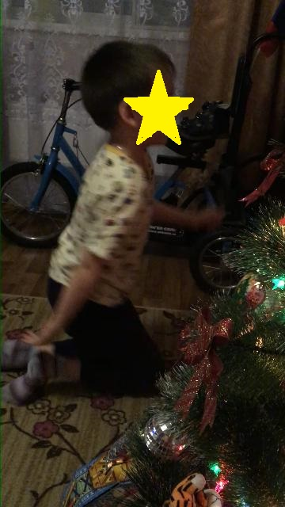
Рис. 1
На момент нашего знакомства мальчик самостоятельно не ходил, только ползал на коленах. (Рис.1) Телосложение не соответствовало возрасту. Слабый мышечный корсет, контрактуры коленных и голеностопных суставов.
Первоначально наши занятия были направлены на укрепление мышц плечевого пояса и торса. Для борьбы с контрактурами мне изначально необходимо было разработать суставы, сухожилия, увеличить в объеме мышцы. Для этого использовала «пампинг» мышц.
Пампинг - увеличение мышечных объемов за счет собственной крови и осмотического давления.
Кровь приливает туда, где на данный момент нужен оптимальный уровень питательных веществ и кислорода. То есть во время выполнения упражнения – к работающей группе мышц. Во время выполнения пампинга целенаправленно накачиваются мышцы кровью. В крови находятся определенные ионы, которые тянут за собой воду. Таким образом, в клетки проникает жидкость и наполняет их, увеличивая объем. Суммарно набухшие клетки дают 5–10% прирост объему мышц. В течение 30–60 минут после тренировки мускулатура освобождается от избытка крови, которая расходится по телу, уходит в депо до следующей тренировки.
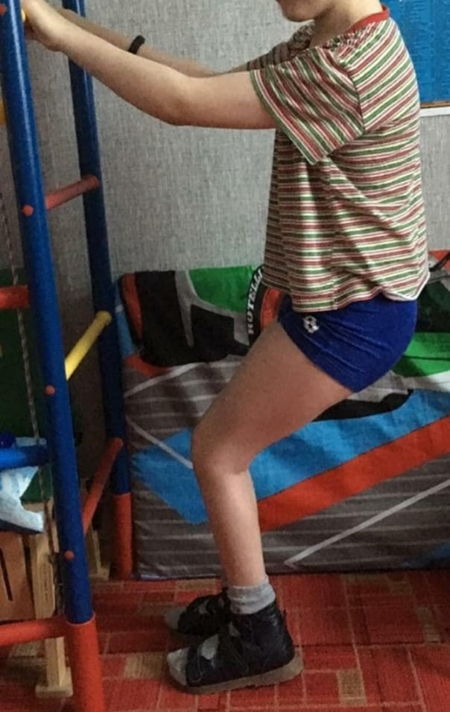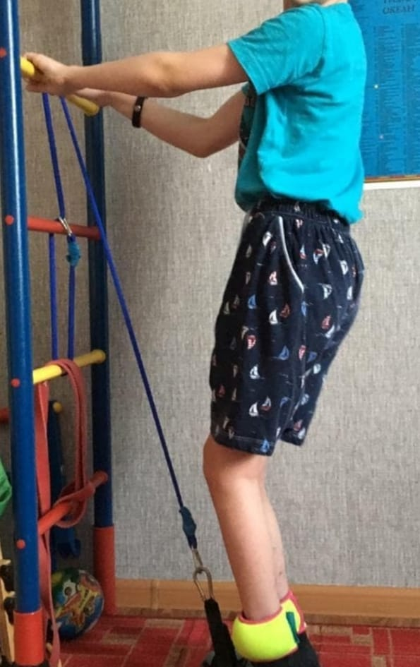
Рис. 2 Рис. 3

Спустя 2 месяца нашей работы, ребенок встал у стенки (рис. 2). На картинке видно, что контрактура в коленном суставе не дает полностью распрямить ногу. Еще по прошествии 4 месяца тренировок: пампинг, жим ногами стоя, сидя с эластичным эспандером, стретчинг, ребенок встал на полную стопу и заметно выпрямилась нога в коленном суставе (рис.3). На рис. 4 показан один из элементов стретчинга с применением эластичного эспандера. При данном виде упражнения растягиваются подколенные сухожилия, мышцы, находящиеся на задней части бедра, икроножные мышцы и связки голеностопного сустава.
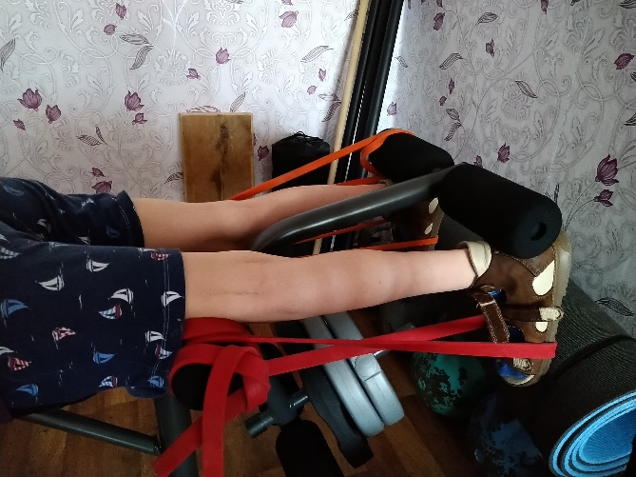
Рис. 4
Очередной этап нашей работы был направлен на отработку шага, ходьбы, работа над балансом тела. Стояли у шведской стенки и выполняли имитацию ходьбы, работали над балансом тела. Для отработки ходьбы использовали ходунки. Когда уже приобрели уверенность и закрепили навык, то вышли на улицу с ходунками (Рис. 5). Это был большой успех. На данном этапе ребенок заметно вырос эмоционально, появился интерес. Ведь здесь он увидел мир, не сидя в коляске, а смотрел на него вертикально, с высоты собственного роста.
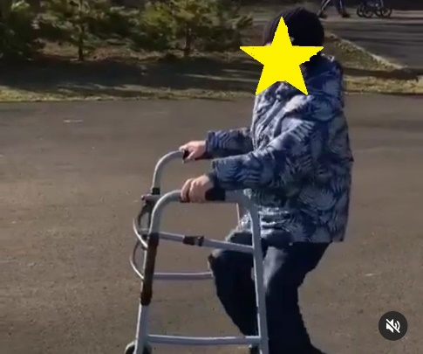
Рис. 5
Но на этом мы не остановились, а продолжали совершенствоваться. Занятия проходили через боль, через преодоления себя. После ходунков стали осваивать «канадки» (костыли под локоть) (рис. 6). Спустя год упорных тренировок, ребенок стал самостоятельно ходить (рис.7).
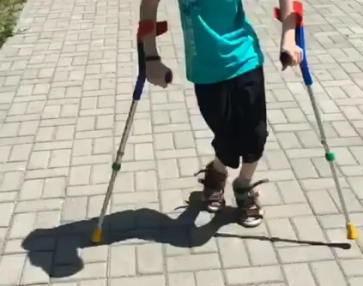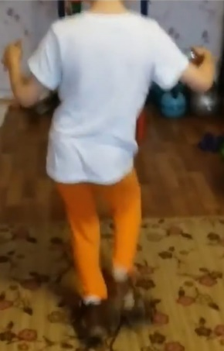
Рис. 6 Рис. 7
На данный момент ребенку 13 лет. На момент нашего знакомства он отставал в росте и весе, как я уже писала ранее. Уже к 12 годам (это 2 года наших занятий) ребенок догнал своих сверстников в физическом развитии. Заметно вырос, окреп и набрал мышечную массу и стал сильнее.
Почему это произошло? Ведь чем активнее работа мышц, тем быстрее кровообращение и тем больше крови (с находящимися в ней питательными веществами и кислородом) получают мышцы. Рост мышц, вызываемый движениями, происходит за счет увеличения их длины и толщины. Но развитие мышц в результате упражнений зависит главным образом от влияния центральной нервной системы.
При выполнении физических упражнений нервные импульсы (раздражения), поступающие из мозга, заставляют мышцы сокращаться с большей силой. Под влиянием физических упражнений мышцы становятся не только более твердыми и сильными, но и более растяжимыми, повышается их тонус. Достаточная мышечная деятельность — одно из необходимых условий, хорошего развития костей. Кости развиваются, растут и крепнут лучше у тех детей, которые систематически занимаются физическими упражнениями.
Неправильно поступают родители, требуя освобождения физически ослабленных детей от занятий по физической культуре. В случаи с этим ребенком его мама не побоялась и доверилась.

В итоге получился хороший результат. Сейчас этот ребенок ходит своими ногами и занимается гиревым спортом!
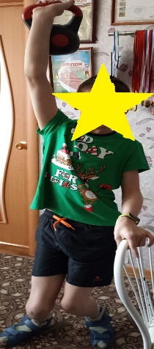 Рис. 8

Литература
1. Захаров Е. Н., Карасев А. В., Сафонов А. А. Энциклопедия физической подготовки (Методические основы развития физических качеств). Под общей ред. А. В. Карасева. – М.: Лептос, 1994. – 368 с.
2. Кузнецов А. Ю. Анатомия фитнеса/ Андрей Кузнецов. – Ростов н/Д: Феникс, 2007. – 224 с.: ил. – (Феникс-Фитнес)
3. Маноккиа П. Анатомия упражнений: Тренер и помощник в ваших занятиях / Пэт Маноккиа; (пер. с англ. Платоновой). – М.: Эксмо, 2011. – 192 с.: ил. – Анатомия здоровья.

